Приложение 1
к распоряжению
администрации
города Красноярска
от ____________ № _________

СВЕДЕНИЯ
о границах публичного сервитута

Местоположение границ  публичного сервитута | Красноярский край, г. Красноярск, Центральный район
Система координат | МСК-167, зона 4
Метод определения координат | аналитический метод
Площадь земельного участка | 477 кв. м
Средняя квадратическая погрешность положения характерной точки (Mt), м | 0,1
Обозначение характерных  точек границ | Координаты, м
Обозначение характерных  точек границ | Х | Y
1 | 639366.67 | 102786.18
2 | 639345.18 | 102780.16
3 | 639317.55 | 102788.22
4 | 639270.91 | 102701.90
5 | 639252.80 | 102676.02
6 | 639228.39 | 102689.20
7 | 639214.67 | 102661.63
8 | 639216.46 | 102660.74
9 | 639229.26 | 102686.46
10 | 639253.42 | 102673.41
11 | 639272.61 | 102700.85
12 | 639318.55 | 102785.84
13 | 639345.17 | 102778.08
14 | 639367.52 | 102784.35
15 | 639367.04 | 102786.10
1 | 639366.67 | 102786.18
Система координат: МСК 167

Схема расположения границ публичного сервитута
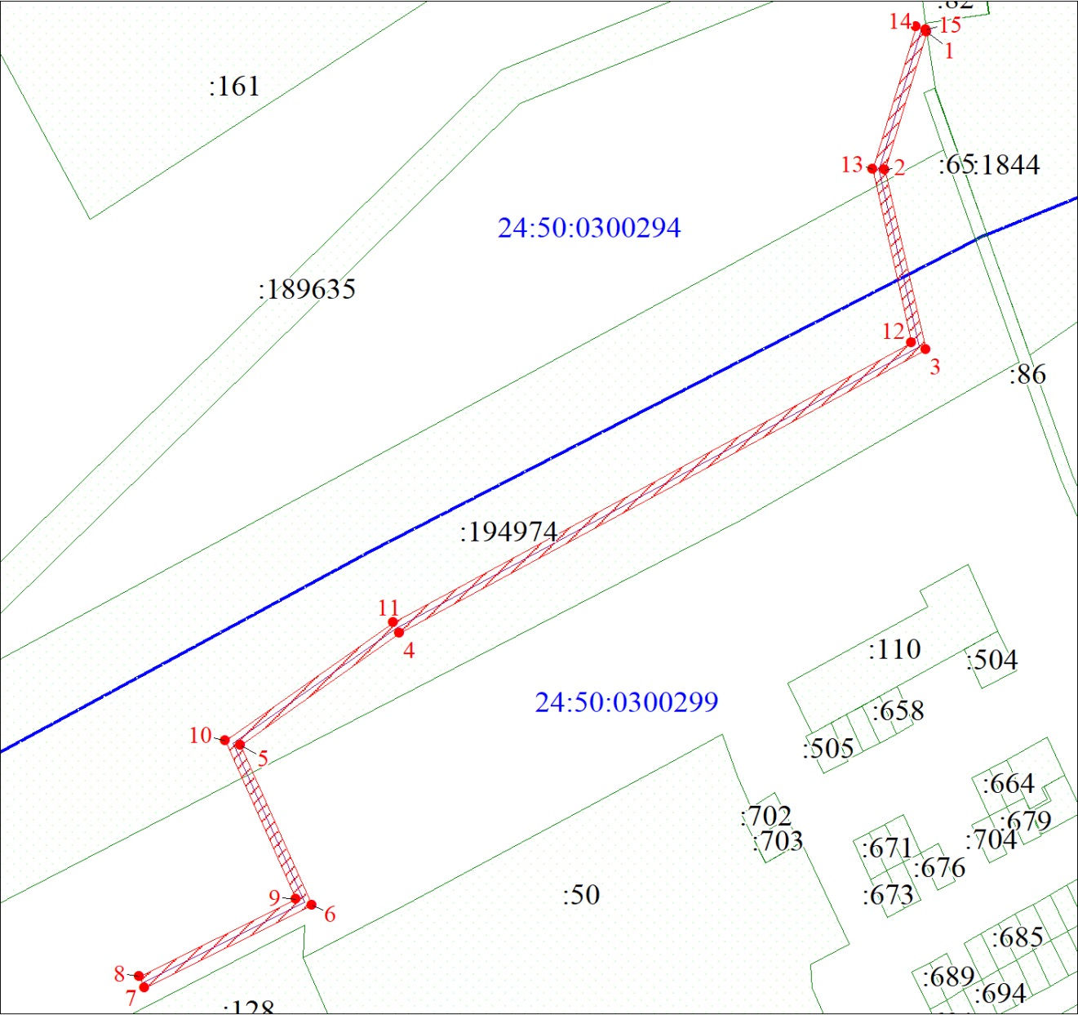
Масштаб 1:1000
Условные обозначения:
 | – характерная точка границы публичного сервитута;
 | – граница публичного сервитута;
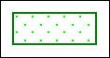 | – часть границы, сведения ЕГРН о которой позволяют однозначно определить ее положение на местности;
:194974 | – надписи кадастрового номера земельного участка;
 | – инженерное сооружение, в целях размещения которого устанавливается публичный сервитут;
24:50:0300299 | – обозначение кадастрового квартала;
 | – граница кадастрового квартала.

